

FTD & Photos

le 26/10/2010

**Auguste Blanqui (Le Monde)**

**88/90/92 Bd. Auguste Blanqui**

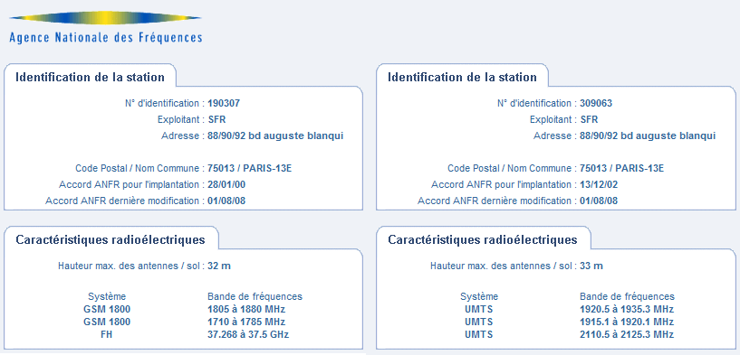

**Secteur vers Glacière**

|  |  |  |  |  |
| --- | --- | --- | --- | --- |
| **BCCH** | **LAC** | **CID** | **TRX** | **Divers** |
| **520** | 1100 | 12064 | 5  H520, H662, H702, H723, H736 | RAM 96  CRO 20 |

**Secteur vers Gobelins**

|  |  |  |  |  |
| --- | --- | --- | --- | --- |
| **BCCH** | **LAC** | **CID** | **TRX** | **Divers** |
| **690** | 1100 | 12063 | 5  H522, H690, H707, H710, H727 | RAM 106  CRO 20 |

**Secteur vers Place d'Italie**

|  |  |  |  |  |
| --- | --- | --- | --- | --- |
| **BCCH** | **LAC** | **CID** | **TRX** | **Divers** |
| **697** | 1100 | 12049 | 4  H657, H664, H669, H697 | RAM 101  CRO 16 |

|  |  |
| --- | --- |
| RAM |GSM |  |

|  |  |
| --- | --- |
| RAR | 4 |

|  |  |
| --- | --- |
| RAM |DCS | RAM 96 / 101 / 106 |
|  | CRO 16 / 20 |

|  |  |  |
| --- | --- | --- |
| T3212 | 30 | 180 (TEMS) |

|  |  |
| --- | --- |
| PRP | 5 |
| DSF | 18 |

|  |  |
| --- | --- |
| GSM |  |

|  |  |
| --- | --- |
| DCS |  |

Frontière des LAC 1100 et 18000, avec des traces de 4301 !

Officiellemnt le site est DCS/UMTS only, en effet je n'y ai pas vraiment trouvé de GSM (on reste surtout sur une cellule du site Daviel), mais je n'ai pas non plus bcp cherché à en savoir plus…

|  |  |
| --- | --- |
| MT |GSM  MS-TXPWR-MAX-CCH |  |

|  |  |
| --- | --- |
| BA  BS-AG-BLKS-RES | 4 |

|  |  |
| --- | --- |
| CM  CCCH configuration | 0 |Not Combined |

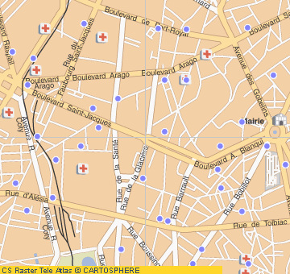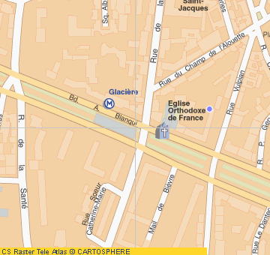

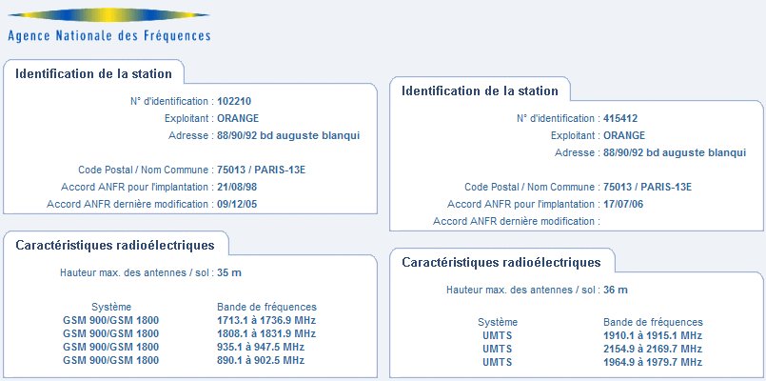

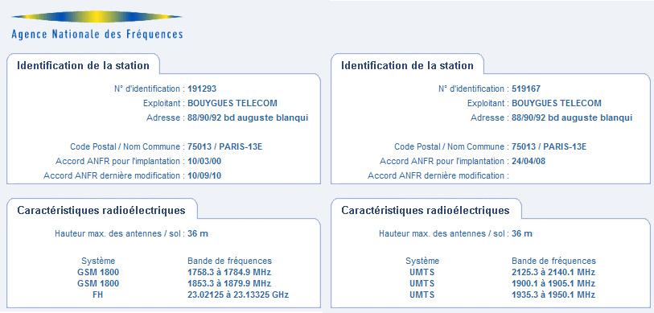

Théoriquement (selon donnés de mai 2007, reactualisées partiellement *at home*) :

* *BCCH 813 LAC 360 CID 49139*
* BCCH 781 LAC 360 CID 49140
* BCCH 810 LAC 360 CID 49141